Report finale BM vs PB
Report automatico BM vs PB generato dalla pipeline FlowCT Python

Sintesi
Questo report riassume la composizione per metacluster nei due compartimenti (BM e PB) e fornisce una interpretazione preliminare del pattern osservato.
Tabella riassuntiva
Metacluster | BM % | PB % | Interpretazione
Myeloid | 38.77% | 24.97% | Arricchito nel BM; coerente con maggiore rappresentazione midollare del compartimento mieloide.
T | 18.03% | 18.56% | Arricchito nel PB; coerente con maggiore quota di linfociti T circolanti.
Plasma/Mieloma-like | 0.64% | 1.40% | Presenza non dominante; da verificare rispetto al contesto biologico.
B-like | 9.80% | 14.44% | Moderatamente arricchito nel PB rispetto al BM.
T activated | 1.26% | 0.00% | Non chiaramente arricchito nel PB; da verificare.
Ambiguous | 31.50% | 40.63% | Presente in entrambi i compartimenti; quota ancora da affinare con annotazione/pannello.

Osservazioni principali
- Il compartimento mieloide è arricchito nel BM (38.8%) mentre il compartimento T prevale nel PB (18.6%).
- Il compartimento Plasma/Mieloma-like è nettamente più rappresentato nel BM (0.6%) rispetto al PB (1.4%).
- I compartimenti B-like e T activated risultano più rappresentati nel PB (14.4% e 0.0%).
- La quota Ambiguous resta presente in entrambi i compartimenti (BM 31.5%, PB 40.6%), suggerendo margine di raffinamento dell'annotazione.
Figure

umap_metacluster.png
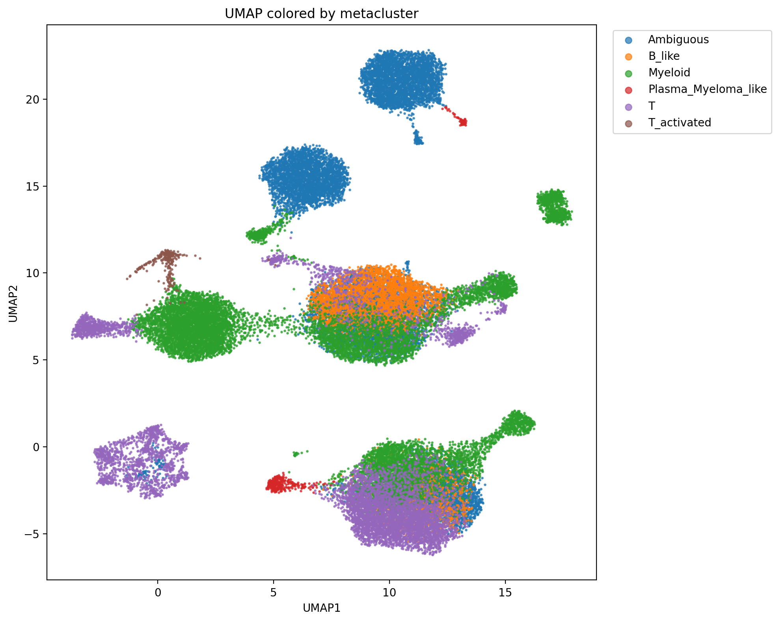

metacluster_abundance_by_sample_type.png
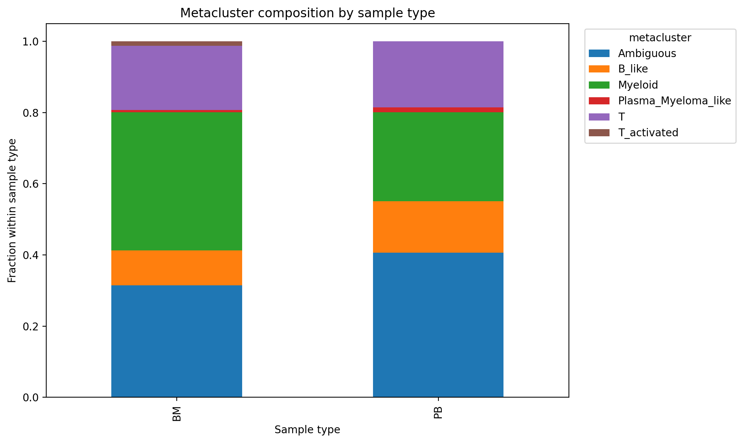

metacluster_abundance_by_sample.png
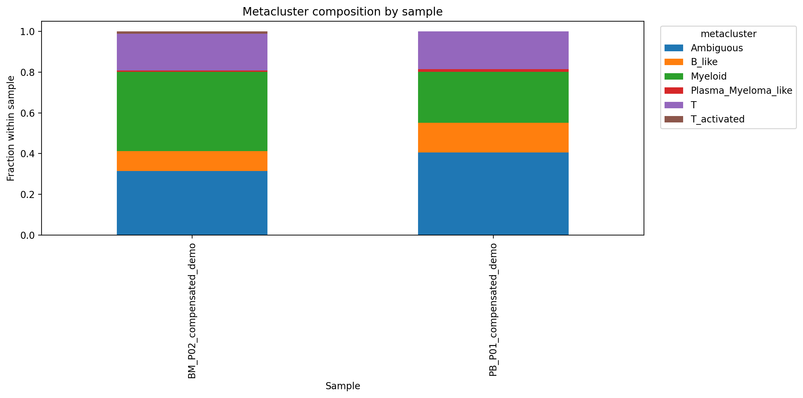

Nota: le interpretazioni sono descrittive e preliminari; non rappresentano una conclusione clinica definitiva.

